Федеральное государственное образовательное бюджетное   
учреждение высшего образования

**«Финансовый университет при Правительстве Российской Федерации»**

**(Финансовый университет)**

Колледж информатики и программирования

**ОТЧЕТ   
по практической работе №10**

**Студента:** Яковенко Михаила Константиновича

**Дисциплина /Профессиональный модуль:** Компьютерные сети

Выполнил студент

Группы: 2ИСИП-321

Преподаватель:

Сибирев И.В.

Оценка за работу:_______

Москва   
2023

**Практическая 7 Преобразование форматов IP-адресов. Расчет IP-адреса и маски подсети**

**Цель работы:** определение класса и расчет IP-адреса и маски подсети.

ПРАКТИЧЕСКАЯ ЧАСТЬ

**Задание 1**. Изучить теоретические основы IP-адресации

− Сколько октетов в IP — адресе?

− Сколько битов в октете?

− Сколько бит в маске подсети?

1. 4
2. Октет всегда равен 8 битам.
3. Маска подсети состоит из 32 битов, непрерывной последовательности единиц (1), за которой следует непрерывная последовательность нулей (0).

**Задание 2**. Определить IP адрес вашего ПК

− Узнайте собственный IP адрес компьютера и определите, к какому классу он относится.

− Узнать свой собственный IP адрес вы можете, если запустите в ОС Windows XP на выполнение команду Пуск – Программы – Стандартные – Командная Строка и наберете в ней **ipconfig.**

IPv4-адрес: 192.168.67.20

Маска подсети: 255.255.255.0

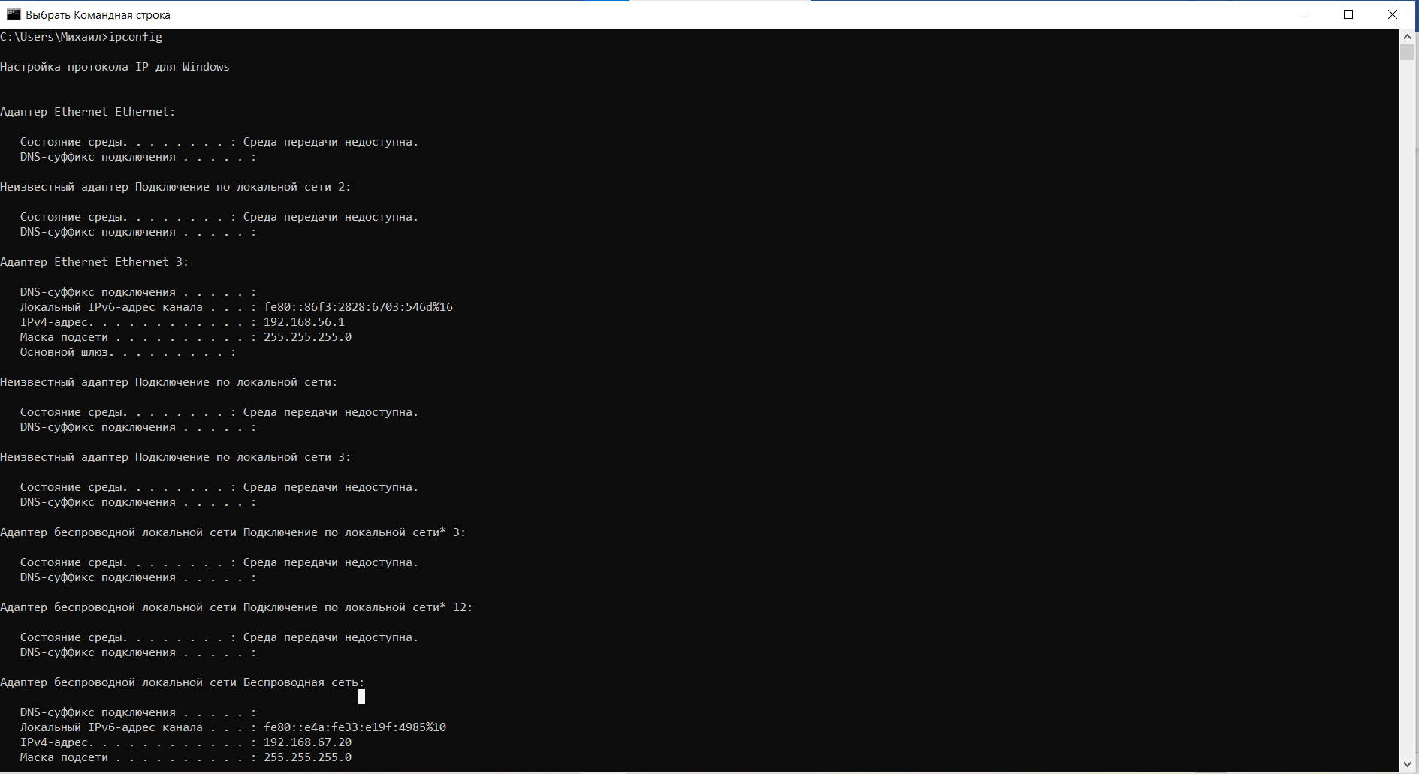

**Задание 3.** Переведите следующие двоичные числа в десятичные, а десятичные в двоичные.

|  |  |
| --- | --- |
| **Двоичное значение** | **Десятичное значение** |
| 10101100.00101000.00000000.00000000 | 172.40.0.0 |
| 01011110.01110111.10011111.00000000 | 94.119.159.0 |
| 10010001.01110000.10000000.00011001 | 145.112.128.25 |
| 01111111.00000000.00000000.00000001 | 127.0.0.1 |

|  |  |
| --- | --- |
| **Десятичное значение** | **Двоичное значение** |
| 127.1.1.1 | 01111111.00000001.00000001.00000001 |
| 109.128.255.254 | 01101101.10000000.11111111.1111110 |
| 131.107.2.89 | 10000011.01101011.00000010.01011001 |
| 129.46.78.0 | 10000001.00101110.01001110.00000000 |

**Задание 4.** Определение частей IP- адресов.

-Заполнить таблицу об идентификации различных классов IP-адресов.

|  |  |  |  |  |  |
| --- | --- | --- | --- | --- | --- |
| IP-адреса хостов | Класс адреса | Адрес сети | Адреса хостов | Широковещательный (broadcast) адрес | Маска подсети по умолчанию |
| 216.14.55.137 | C | 216.14.55.0 | 0.0.0.137 | 216.14.55.255 | 255.255.255.0 |
| 123.1.1.15 | A | 123.0.0.0 | 0.1.1.15 | 123.255.255.255 | 255.0.0.0 |
| 150.127.221.244 | B | 150.127.0.0 | 0.0.221.244 | 150.127.255.255 | 255.255.0.0 |
| 194.125.35.199 | C | 194.125.35.0 | 0.0.0.199 | 194.125.35.255 | 255.255.255.0 |
| 175.12.239.244 | B | 172.12.0.0 | 0.0.239.244 | 172.12.255.255 | 255.255.0.0 |

**Задание 5.** Дан IP- адрес 142.226.0.15

- Чему равен двоичный эквивалент второго октета?

11100010

- Какому классу принадлежит этот адрес?

B

- Чему равен адрес сети, в которой находится хост с этим адресом?

142.226.0.0

- Является ли этот адрес хоста допустимым в классической схеме адресации?

Нет

**Задание 6.** Найти адрес сети, минимальный IP, максимальный IP и число хостов по IP- адресу и маске сети:

IP-адрес: 192.168.215.89

Маска: 255.255.255.0

Минимальный IP: 192.168.215.1

Максимальный IP: 192.168.215.254

Число хостов: 254

**Задание 7.** Найти маску сети, минимальный IP, максимальный IP по IP-адресу и адресу сети: IP-адрес: 124.165.101.45

Сеть: 124.128.0.0

Маска сети:255.0.0.0

Минимальный IP: 124.0.0.1

Максимальный IP: 124.255.255.254

**Задание 8.** Найти минимальный IP, максимальный IP по адресу сети и маске: Маска: 255.255.192.0

Сеть: 92.151.0.0

Минимальный IP:92.151.0.1

Максимальный IP:92.151.255.254

**Задание 9.** Определите, какие IP-адреса не могут быть назначены узлам. Объясните, почему такие IP-адреса не являются корректными.

- 131.107.256.80

- 222.222.255.222

- 31.200.1.1

- 126.1.0.0

- 190.7.2.0

- 127.1.1.1

- 198.121.254.255

- 255.255.255.255

131.107.256.80 - некорректный адрес (256 больше "максимального" 255)

222.222.255.222 - число 255 нельзя использовать в адресе конкретного узла, оно только используется в широковещательных адресах

126.1.0.0 – относится к форме группового IP-адреса loopback, который не делится на номера сети и узла и обрабатывается маршрутизатором особым образом

127.1.1.1 - зарезервирован для петлевых интерфейсов